**Ονομα Επιθετο τηλ (καταγωγη)**

**Ονομα Επιθετο (καταγωγη)**

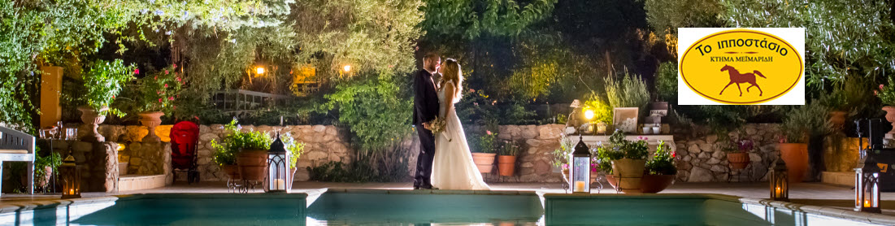

**Κτημα Ιπποστάσιο**

Ημερομηνία 00/05/23 Ωρα 19.-00, Εκκλησάκι/Εκτος περιοχή

Email[@gmail.com](mailto:spyros91gk7@gmail.com)

(Κάντε κλίκ στα μπλέ γράμματα και ακούστε τις δικές μας προτάσεις)

καντε κλικ κατω δεξιά στην οθονη σας (στο μολύβι)

και επεξεργαστείτε την λίστα μας. (Για κινητά)

(Ισώς χρειαστεί να κατεβασετέ το [google docs](https://docs.google.com/))

[**WELCOME & COCKTAIL DRINK MUSIC (υποδοχη καλεσμενων)**](https://pitsios2.blogspot.com/p/welcome-cocktail-drink-music.html)

Lounge / Smooth jazz / Έντεχνα ελληνικά / Deep chilled / Bossa n Swing / Reggae / Romantic Jazz

επιλογές απο ζευγαρια

**ΣΑΞΟΦΩΝΟ / ΤΡΟΜΠΕΤΑ**

**ΠΥΡΟΤΕΧΝΗΜΑΤΑ (Για την Είσοδο)**

[MINIPARTY ΣΤΗΝ ΕΙΣΟΔΟ](https://pitsios2.blogspot.com/p/blog-page_22.html)

**(6 λεπτό παρτυ με την εισοδό σας)**

ΟΛΑ ΜΑΖΙ ΣΤΗΝ ΑΡΧΗ

[**Είσοδος**](https://pitsios2.blogspot.com/p/blog-page_82.html) **- τραγουδι**

[**Τούρτα**](https://pitsios2.blogspot.com/p/2018-stavento-feat.html) **-  τραγούδι**

[**1ος Χ**ορός](https://pitsios2.blogspot.com/p/1_8.html)  τραγούδι

[**ΜΟΥΣΙΚΗ ΦΑΓΗΤΟΥ (90 λεπτα)**](https://pitsios2.blogspot.com/p/dinner-music-for-wedding.html)

[**ΕΠΙΛΟΓΕΣ ΖΕΥΓΑΡΙΟΥ**](http://pitsios2.blogspot.gr/search/label/%CE%BC%CE%BF%CF%85%CF%83%CE%B9%CE%BA%CE%B5%CF%82%20%CE%B5%CF%80%CE%B9%CE%BB%CE%BF%CE%B3%CE%B5%CF%82%20%CE%B6%CE%B5%CF%85%CE%B3%CE%B1%CF%81%CE%B9%CF%89%CE%BD) **(περιπου 25 τραγουδια)**

Ξένα και ελληνικά μαζί /

Έντεχνα ελληνικά /

Νέα ακουστικά ελληνικά

Μόνο ελληνικά /

Μόνο international /

Ελληνικός Παλιός Κινηματογράφος

Διασκευές παλιών ελληνικών τραγουδιών

**Φτιάξτε τις δικές σας λίστες με…**

[**Spotify**](https://open.spotify.com/browse/featured?_ga=2.95434588.1350020047.1552147411-1631508618.1497083854) **η** [**YouTube**](http://cueyoutube.com/)

**και στείλτε μας τα link**

ΠΥΡΟΤΕΧΝΗΜΑΤΑ (Για τον χορό)

ΜΕΤΑ ΤΟ ΦΑΓΗΤΟ

[**Τούρτα**](https://pitsios2.blogspot.com/p/2018-stavento-feat.html) **- τραγούδι**

[**1ος Χ**ορός](https://pitsios2.blogspot.com/p/1_8.html)  τραγούδι

[**Χορός με τον Μπαμπά**](https://pitsios2.blogspot.com/p/blog-page_78.html) **- τραγούδι**

**Μετά το φαγητό / Μέσα στο πρόγραμμα**

[**Ανθοδέσμη**](https://pitsios2.blogspot.com/p/blog-page.html) **- τραγούδι**

ΧΟΡΕΥΤΙΚΟ ΠΡΟΓΡΑΜΜΑ

[Καντε κλικ εδω και ακουστε τα ολα](http://pitsios2.blogspot.com/p/blog-page_74.html)

**[ΠΑΡΑΔΟΣΙΑΚΑ ΤΡΑΓΟΥΔΙΑ (45-60 λεπτα)](http://pitsios2.blogspot.com/p/blog-page_3.html)**

[Ακούστε και εδώ](https://drive.google.com/drive/folders/1VsJok4BZlz4v9Zd3afBWRlDhVP0LMemW?usp=sharing)

2 τραγουδια του γαμου

Νησιώτικα /

Παραδοσιακά απο Εντεχνους /

Καλαματιανά /

Συρτά /

τσάμικα /

Μακεδονίτικα /

Ηπειρώτικα /

κρητικά /

Ποντιακά /

Πανηγύρι

**ΕΛΛΗΝΙΚΟ ΚΑΙ ΞΕΝΟ ΠΡΟΓΡΑΜΜΑ ΜΑΖΙ**

**[INTERNATIONAL (45-60 λεπτα)](http://pitsios2.blogspot.com/p/international-radio-hits-feat-keha.html)**

Chart hits 2022 /

R&b /

Disco classics /

Latino dance /

1980s / 1990s / 2000s / 2010s /

Eurovision /

Reggaeton /

soul /

Rock n roll 60s

Reggae /

Swing /

Italo dance /

Rock classics /

Indie rock /

Balkan /

Funk

**[ΕΛΛΗΝΙΚΑ ΠΟΠ (45-60 λεπτα)](http://pitsios2.blogspot.com/p/1-alex-leon-feat.html)**

Χορευτικά ποπ /

Χορευτικά 80+90ς /

Λάτιν /

Greek Swing /

Ελληνικό ρέγγε /

Σέικ 60’ς

Ελληνικό Ροκ

**[ΛΑΙΚΑ (45-60 λεπτα)](http://pitsios2.blogspot.com/p/blog-page_77.html)**

Xασαποσέρβικα /

Tσιφτετέλια παλιά /

Συρτό-τσιφτετελια παλιά /

Ζειμπέκικα /

Χασάπικα

**[ΕΛΛΗΝΑΔΙΚΟ (45-60 λεπτα)](http://pitsios2.blogspot.com/p/blog-page_60.html)**

Ολες οι τελευταίες επιτυχίες της εποχής

Χορευτικά λαικά ποπ /

Τσιφτετέλια νέα /

Συρτορούμπες /

Λαικά /

Remixes /

Χασάπικα

[**ΔΗΜΟΤΙΚΑ ΧΟΡΕΥΤΙΚΑ ΡΕΜΙΧ**](http://pitsios2.blogspot.com/p/blog-page_49.html)

**Μ**[**οντέρνες εκτελέσεις απο αγαπημένα δημοτικά τραγούδια**](http://pitsios2.blogspot.com/p/blog-page_49.html)

ΔΕΥΤΕΡΟ ΠΡΟΓΡΑΜΜΑ

[ΣΤΕΙΛΤΕ ΜΑΣ ΟΤΙ ΑΡΧΕΙΟ ΘΕΛΕΤΕ](https://drive.google.com/drive/folders/1qcwFzBLPBNLg9QBWNQRQ1UEWedibfUnL?usp=sharing)

[ΚΑΝΤΕ ΚΛΙΚ ΕΔΩ](https://drive.google.com/drive/folders/1qcwFzBLPBNLg9QBWNQRQ1UEWedibfUnL?usp=sharing)

**EXTRA WEDDING HAPPENINGS**

[**Κάντε αξέχαστη την είσοδο σας:**](https://docs.google.com/document/d/18m7bGTdH_HCUUZirxhfxwotEsO7N7upaBEgLztB9Kbo/edit?usp=sharing)

[**Ακούστε το αγαπημένο σας τραγούδι να μιλάει για εσάς !**](https://docs.google.com/document/d/18m7bGTdH_HCUUZirxhfxwotEsO7N7upaBEgLztB9Kbo/edit?usp=sharing)



**Κάντε αξέχαστη την είσοδο σας: Ακούστε το αγαπημένο σας τραγούδι να μιλάει για εσάς !**

Το τραγούδι του πρώτου χορού καθώς και το τραγούδι εισόδου, είναι για το ζευγάρι μια απο τις σημαντικότερες στιγμές της γαμήλιας δεξίωσης.

Τώρα μπορείτε να το κάνετε **μοναδικό** προσθέτοντας σε αυτό τις **δικές σας ευχές αλλά και τα ονόματα σας**.

Απλά επιλέξτε το τραγούδι που επιθυμείτε και η επαγγελματική μας ομάδα θα το μεταμορφώσει ώστε να μείνει για πάντα στη μνήμη των καλεσμένων σας, αλλά και στη δική σας !

Και για τους πιο τολμηρούς : Γίνετε εσείς οι ερμηνευτές του αγαπημένου σας τραγουδιού, βιντεοσκοπείστε την ηχογράφηση και εντυπωσιάστε τους αγαπημένους σας φίλους.

Στο παρακάτω link μπορείτε να ακούσετε δείγμα της δουλειάς μας :

[ΝΙΚΟΣ ΒΕΡΤΗΣ - Σ ΑΓΑΠΑΩ](https://drive.google.com/file/d/11YXivW6m1BltOK9I1YSZPKrDVxt9FDs8/view?usp=sharing)

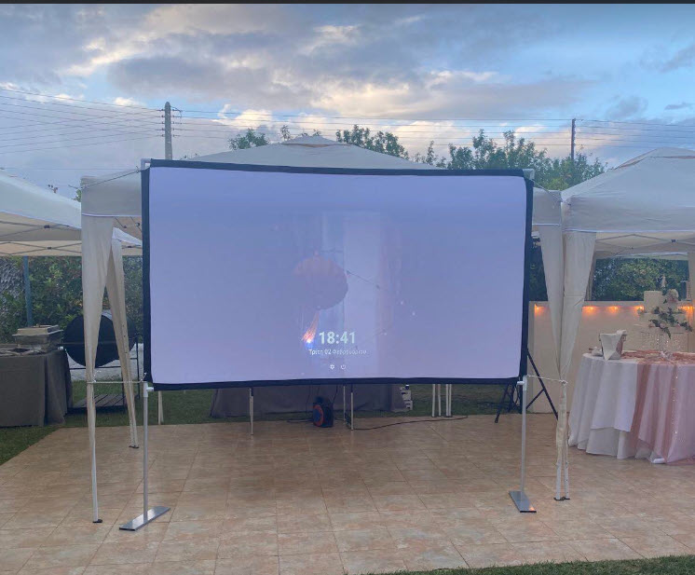

[ΠΡΟΤΖΕΚΤΟΡΑΣ + ΒΙΝΤΕΟ (πριν την εισοδο)](http://pitsios2.blogspot.gr/2013/07/blog-post_22.html)-100

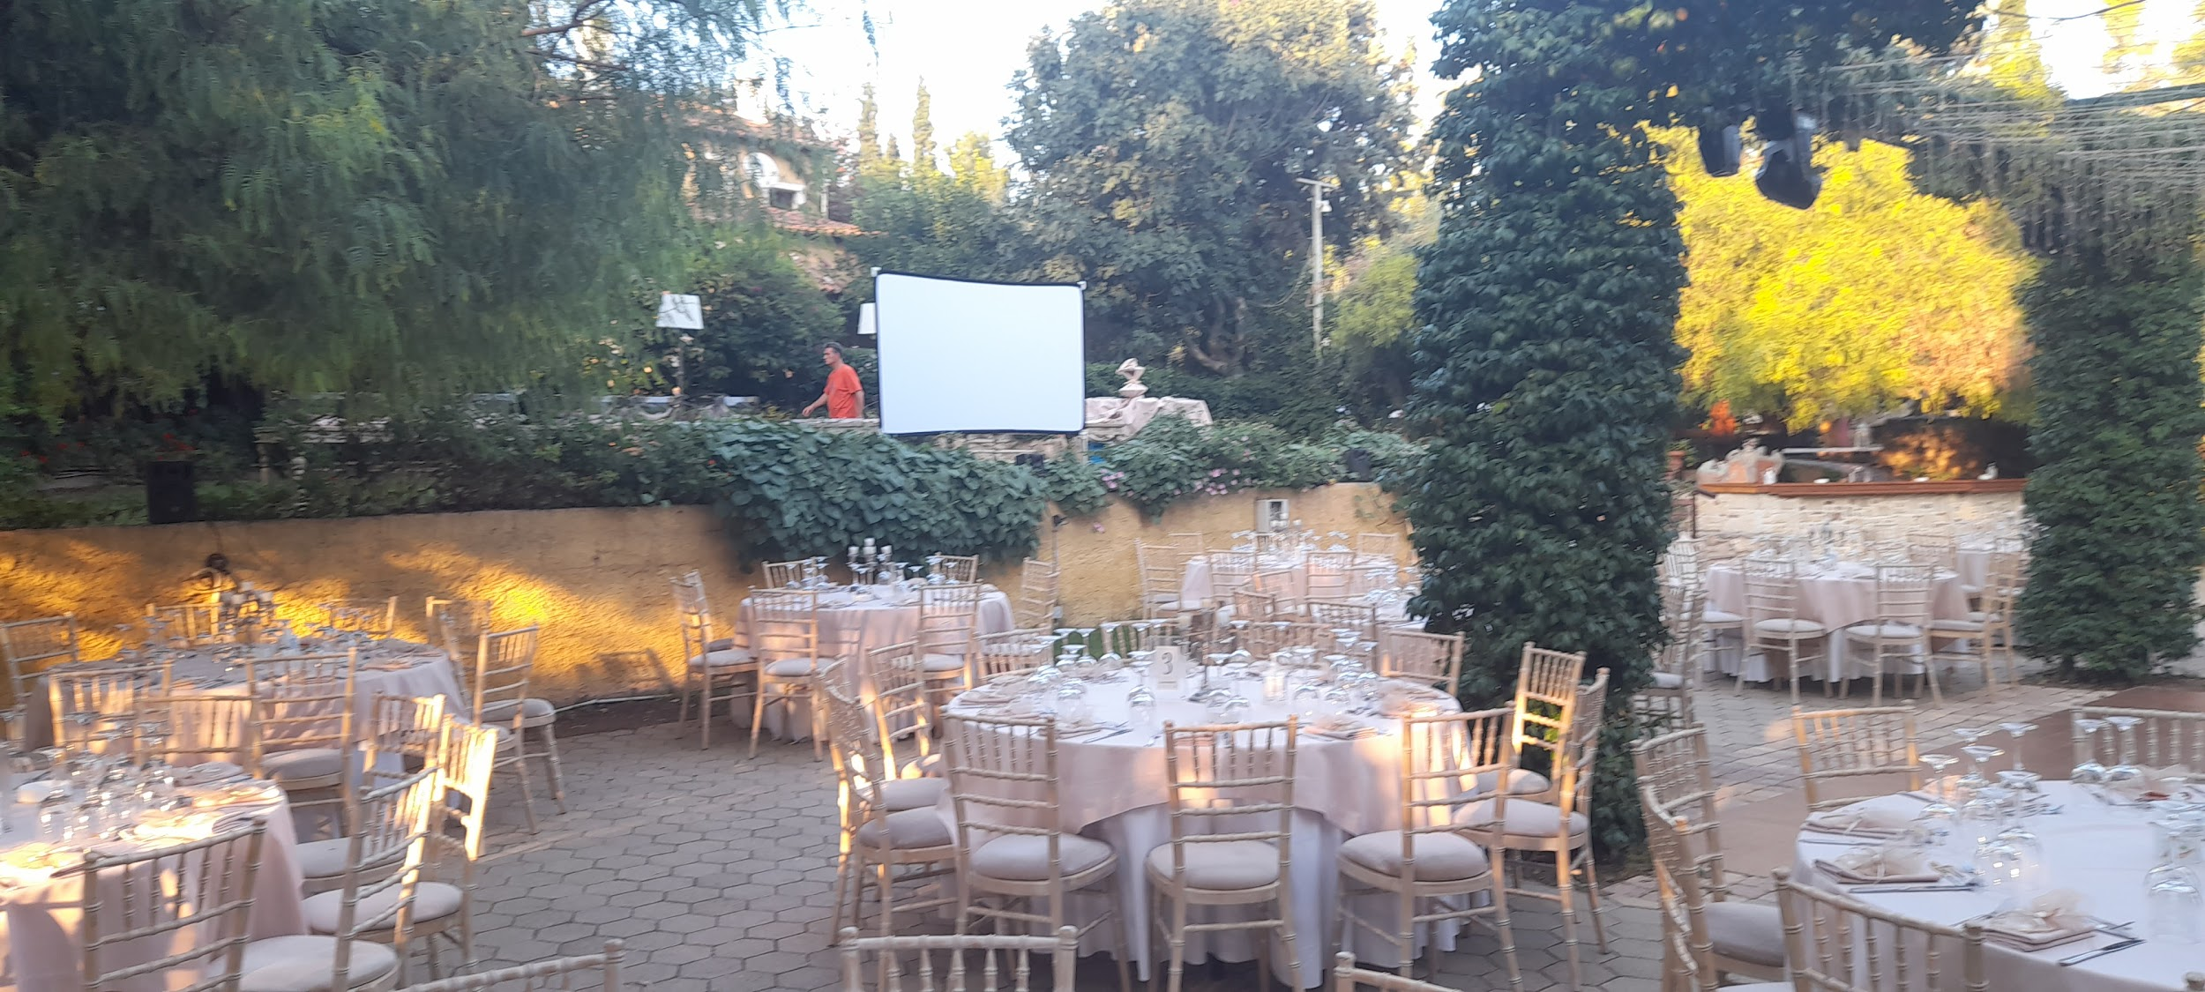

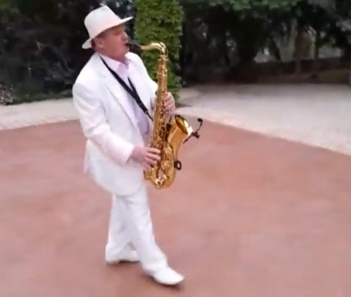

[ΣΑΞΟΦΩΝΟ (υποδοχη η φαγητο)](http://pitsios2.blogspot.gr/2013/03/blog-post_6459.html)-200

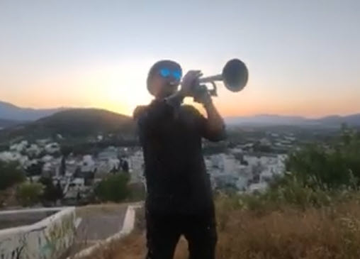

[ΤΡΟΜΠΕΤΑ - ΧΡΗΣΤΟΣ](https://www.youtube.com/watch?v=UJC0dVVvlOQ&feature=youtu.be)-200

[ΠΥΡΟΤΕΧΝΗΜΑΤΑ 4 (ιπποστασιο1)](https://www.youtube.com/watch?v=MTYCB33A1KQ)[(Ιπποστασιο](https://www.youtube.com/watch?v=kt8tVCqe408&feature=youtu.be)2)-120 (5 Μέτρα του 1ος λεπτού)

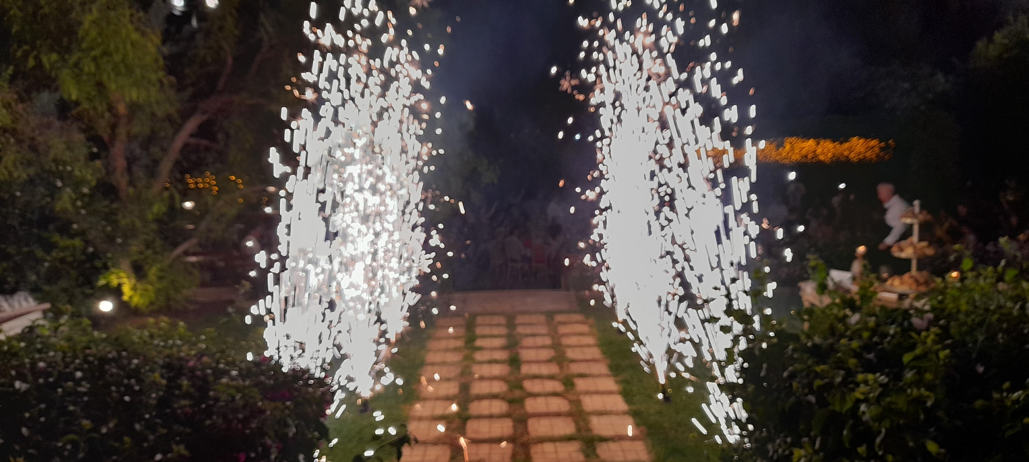



[ΠΥΡΟΤΕΧΝΗΜΑΤΑ 4 (ιπποστασιο εσωτ.)](https://www.youtube.com/watch?v=OkoaTOCWIjg&feature=youtu.be)-100

[ΠΥΡΟΤΕΧΝΗΜΑΤΑ 4](https://www.youtube.com/watch?v=kt8tVCqe408&feature=youtu.be) ([Ρόδον](https://www.youtube.com/watch?v=9H2fjeBOmyM)) 120

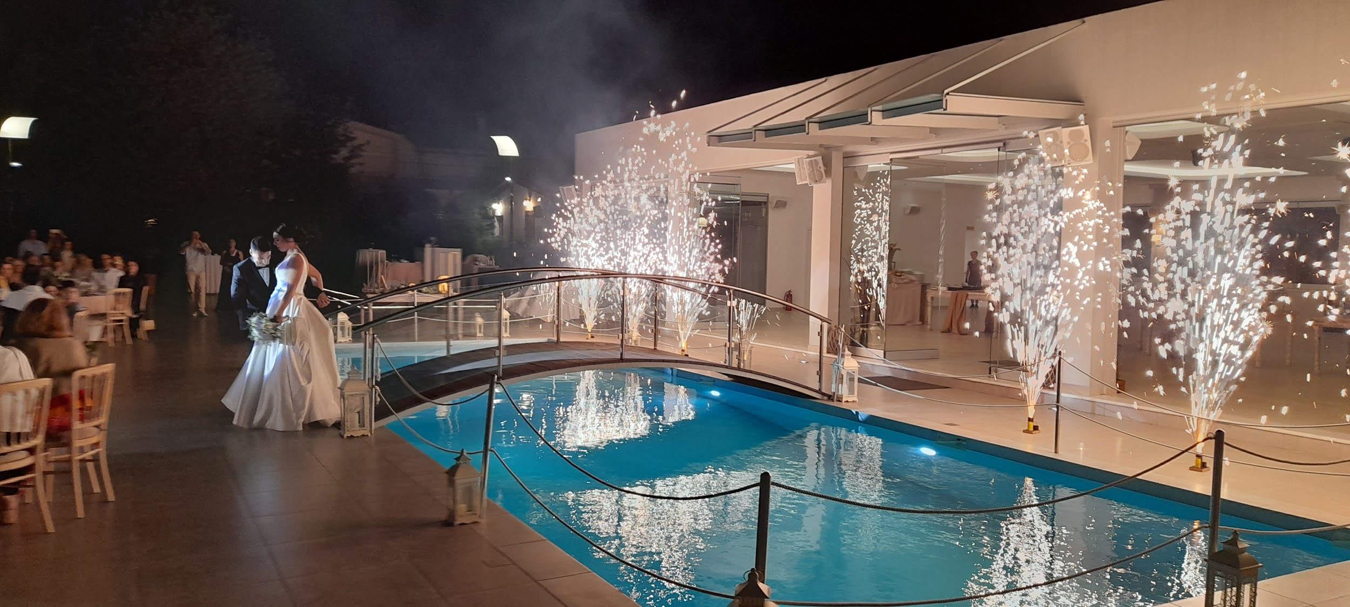



ΜΠΟΥΡΜΠΟΥΛΗΘΕΣ 80

[ΞΗΡΟΣ ΠΑΓΟΣ (για τον πρωτο χορο)](https://drive.google.com/open?id=1diIslEh8zAfwgC6q3NZJdv8Kii5p8w1J)-150 ([Βιντεο2](https://drive.google.com/file/d/12TmJkI76K04Bqf7FDIqMNeZgam-84yHk/view?usp=sharing))



[BELLYDANCER - ΕΙΡΗΝΗ](https://drive.google.com/open?id=13Eta6JTfD4ApguzVzxoW9yLFok2aUDgy)-120



[ΦΩΤΕΙΝΑ ΓΡΑΜΜΑΤΑ](https://drive.google.com/open?id=13I6CqEBV5C0dW8-ZNTj_Sryjj5zVD10z)-200

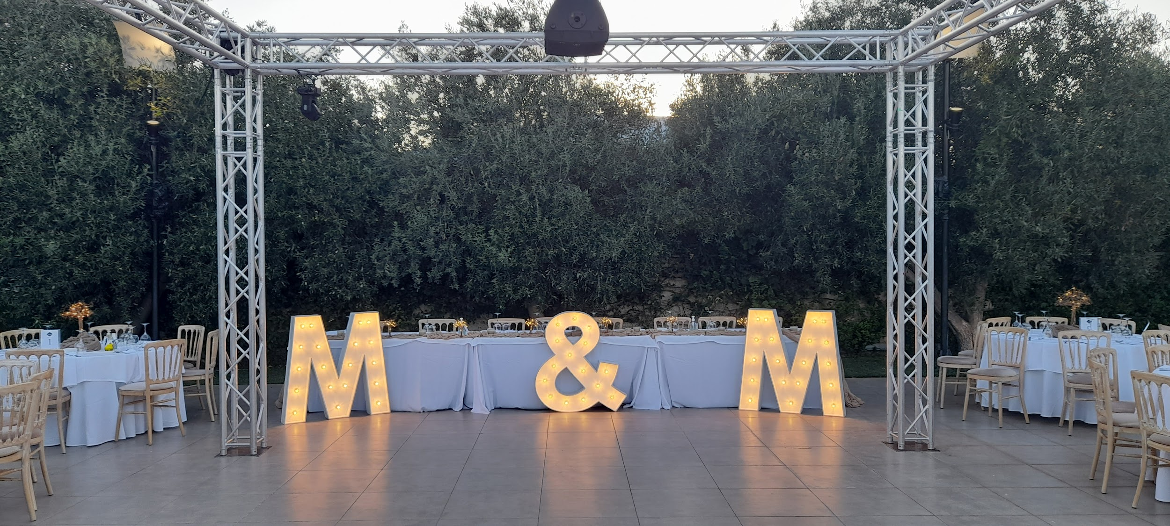

[ΑΥΤΟΚΙΝΗΤΑ ΓΙΑ ΤΟΝ ΓΑΜΟ ΣΑΣ](https://pitsios2.blogspot.com/p/blog-page_24.html)-400

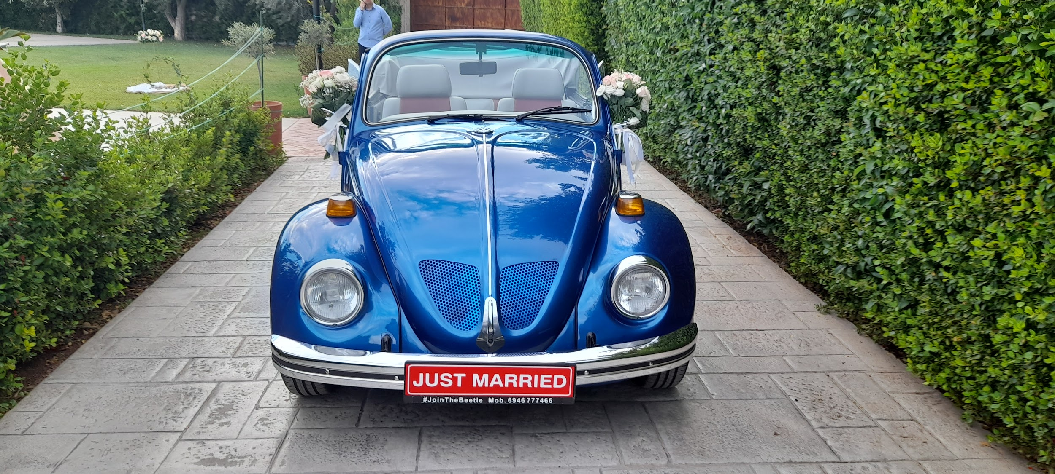

ΦΩΤΟΡΥΘΜΙΚΑ ΓΙΑ ΤΟΝ ΧΟΡΟ (ΚΕΦΑΛΕΣ)

[FAIRY LIGHTS](https://drive.google.com/drive/u/0/folders/1Yy7y6ZlLm9oqpT_Bscc3QVcmqtpOCqwa)

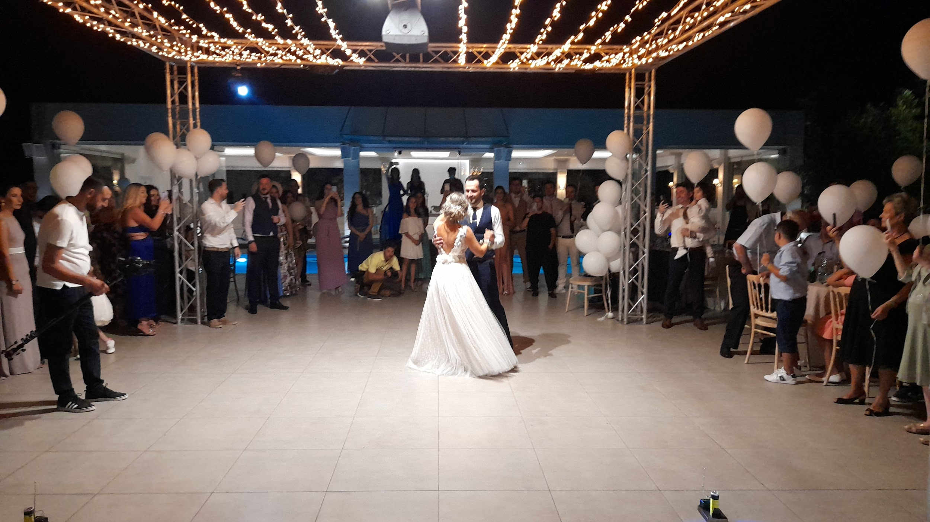

[VINTAGE RETRO SWING LATIN DUET (υποδοχη-φαγητο)-450](https://www.youtube.com/watch?v=5LKEwMaaYGI)

THE SWINGING CATS LIVE

MR BACHATA LIVE

PHOTO-BOOTH

-------------------------------------------------------------------------------------

**[ΟΛΟΚΛΗΡΩΜΕΝΟ ΠΡΟΓΡΑΜΜΑ ΓΑΜΟΥ](http://pitsios2.blogspot.com/p/blog-page_74.html)**

ΔΗΜΙΟΥΡΓΗΣΤΕ ΤΟ ΔΙΚΟ ΣΑΣ PLAYLIST ΚΛΙΚ ΣΤΟ

[SPOTIFY /](https://www.spotify.com/gr/) [YOUTUBE](http://cueyoutube.com/) (χωρις συνδεση)

Μεγάλο ευχαριστώ για την βοηθειά σας κάνοντας κλίκ στην σελίδα μας στo fb

Κάντε κλίκ εδώ

[FACEBOOK](https://www.facebook.com/gameliadeksiose/)

[INSTAGRAM](https://www.instagram.com/djpitsios/?hl=el) [YOUTUBE](https://www.youtube.com/user/mixpit/playlists?view_as=subscriber) [MIXCLOUD](https://www.mixcloud.com/mixalispitsios/) [SOUNDCLOUD](https://soundcloud.com/pitsios/tracks)

Στηρίξτε την προσπαθειά μας να γίνουμε ακόμα καλύτεροι κοινοποιήστε μας στους φίλους σας η σε όσους χρειάζονται την βοηθειά μας...

---------------------------------------------------------------------------------------------

Ευχαριστούμε πολύ

[DJPITSIOS (Μιχαλης Πιτσιος)](http://pitsios2.blogspot.com/p/dj_26.html)

[Facebook](https://www.facebook.com/gameliadeksiose/?ref=hl) [youtube](https://www.youtube.com/channel/UC18pmA_ynhJ3S3cRmVopjnw?view_as=subscriber) [spotify](https://open.spotify.com/user/11121820262) [mixcloud](https://www.mixcloud.com/mixalispitsios/)  [hulkshare](http://www.hulkshare.com/djpitsios) [soundcloud](https://soundcloud.com/pitsios)

[Dj Μιχάλης Πίτσιος /](http://pitsios2.blogspot.com/p/dj_26.html) [Η άποψη μας](http://pitsios2.blogspot.com/p/djpitsios_13.html) / [Οδηγίες για τον γάμο σας](http://pitsios2.blogspot.com/p/dj_13.html)

[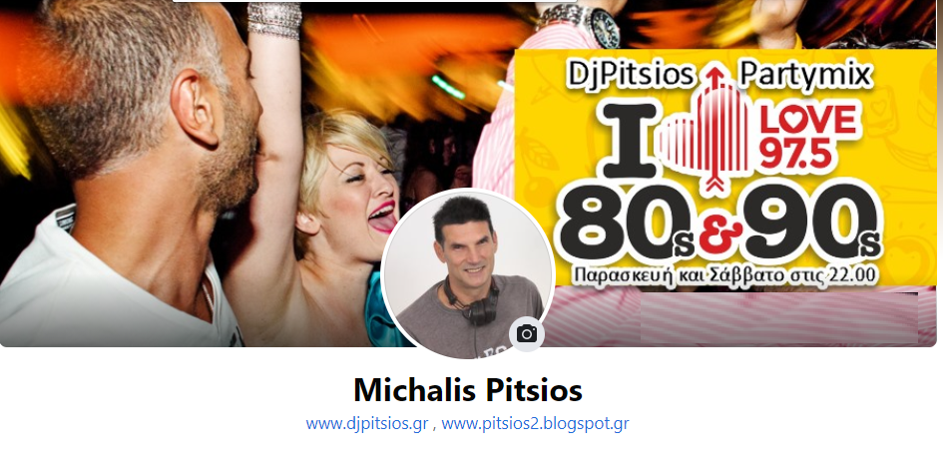](https://www.loveradio.gr/)

[Σας περιμένω ολους κάθε παρασκευή και Σάββατο στον Love radio 97.5](https://www.loveradio.gr/)

[Ακριβως στις 22.00](https://www.loveradio.gr/)

[PartyMix με τις επιτυχίες απο τα 80ς και τα 90ς](https://www.loveradio.gr/)

[DJPITSIOS RADIO](https://djpitsiosradio.listen2myshow.com/?fbclid=IwAR2KysXCgG0M7bQhz4TtVBDJh2iBHVaZBw9ypanUmBK-B8BvjBXB1GEiJ70)



[Κάντε κλικ και ακουστε μας εδώ...](https://djpitsiosradio.listen2myshow.com/?fbclid=IwAR2KysXCgG0M7bQhz4TtVBDJh2iBHVaZBw9ypanUmBK-B8BvjBXB1GEiJ70)

ΘΕΛΕΤΕ ΝΑ ΑΚΟΥΣΕΤΕ ΠΩΣ ΠΑΙΖΟΥΜΕ …



[ΚΑΝΤΕ ΚΛΙΚ ΕΔΩ](https://docs.google.com/document/d/19rcpV4T7y_b_-iCnlwRuoDL4tNbzXl-XLIR_9HOwey8/edit?fbclid=IwAR0iSY7DI38YCECVNn8Gx2HCdo6X6OUjLYs0mEm2P2immzgKwNWTwuWvDms)

[**WEDDING PARTY MINIMIXES**](https://docs.google.com/document/d/19rcpV4T7y_b_-iCnlwRuoDL4tNbzXl-XLIR_9HOwey8/edit?fbclid=IwAR0iSY7DI38YCECVNn8Gx2HCdo6X6OUjLYs0mEm2P2immzgKwNWTwuWvDms)

ΑΚΟΥΣΤΕ ΑΚΟΜΑ ΠΕΡΙΣΣΟΤΕΡΗ ΜΟΥΣΙΚΗ ΕΔΩ

[DJPITSIOS SET MIXES](https://pitsios2.blogspot.com/p/djpitsios-radio_31.html)

[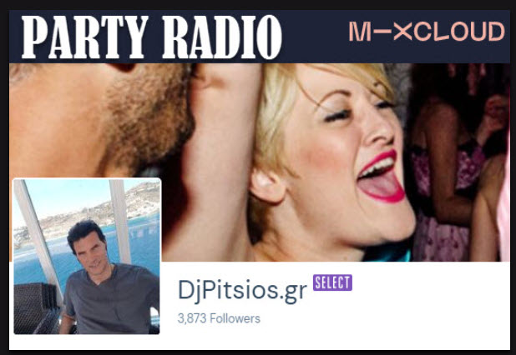](https://pitsios2.blogspot.com/p/djpitsios-radio_31.html)

ΣΥΧΝΕΣ ΕΡΩΤΗΣΕΙΣ

1.Η εταιρεία σας διαθέτει κάποιο χώρο που πραγματοποιούνται τα ραντεβού ?

Δεν υπάρχει τίποτα καλύτερο απο τον δικό σας προσωπικό χώρο

ερχόμαστε στον χώρο σας και με χαλαρή κουβεντούλα

δημιουργούμε ολα το προγραμμα του γάμου

Καφεδάκι και ζεστη ατμόσφαιρα !!!

2.ΠΟΙΟ ΕΙΝΑΙ ΤΟ DJ ΣΤΥΛ ΣΑΣ ΚΑΙ ΤΙ ΜΟΥΣΙΚΗ ΣΑΣ ΑΡΕΣΕΙ ?

Μετά απο αμέτρητές ωρες στα πάρτυ και στους γάμους

μας αρέσουν τα πάντα μα ποιό πολύ μας αρέσει ο κόσμος να διασκεδάζεις μαζί μας με ολες τις επιτυχίες

που αρέσουν σε εσάς αλλα και στους καλεσμένους σας

και ευτυχώς παντοτέ είναι διαφορετικά.

[Κάντε κλίκ εδώ και ακούστε τις επιλογές](https://pitsios2.blogspot.com/search/label/%CE%BC%CE%BF%CF%85%CF%83%CE%B9%CE%BA%CE%B5%CF%82%20%CE%B5%CF%80%CE%B9%CE%BB%CE%BF%CE%B3%CE%B5%CF%82%20%CE%B6%CE%B5%CF%85%CE%B3%CE%B1%CF%81%CE%B9%CF%89%CE%BD)

[αλλων ζευγαριών](https://pitsios2.blogspot.com/search/label/%CE%BC%CE%BF%CF%85%CF%83%CE%B9%CE%BA%CE%B5%CF%82%20%CE%B5%CF%80%CE%B9%CE%BB%CE%BF%CE%B3%CE%B5%CF%82%20%CE%B6%CE%B5%CF%85%CE%B3%CE%B1%CF%81%CE%B9%CF%89%CE%BD)

3.ΤΙ ΗΧΗΤΙΚΟ ΕΞΟΠΛΙΣΜΟ ΧΡΗΣΙΜΟΠΟΙΕΙΤΕ ΓΙΑ ΤΗΝ ΚΑΛΥΨΗ ΤΟΥ ΓΑΜΟΥ ΜΑΣ ?

4.ΠΟΣΕΣ ΩΡΕΣ ΠΕΡΙΛΑΜΒΑΝΕΙ ΤΟ DFJ SET ΣΑΣ ?

Φυσικ

5.ΠΟΙΑ ΕΙΝΑΙ Η ΕΜΠΕΙΡΙΑ ΣΑΣ ΩΣ DJ ?

6.ΠΩΣ ΔΙΑΧΕΙΡΙΖΕΣΤΕ ΤΟ ΧΟΡΕΥΤΙΚΟ ΠΡΟΓΡΑΜΜΑ ΣΤΗΝ ΠΙΣΤΑ?

7.ΜΠΟΡΟΥΜΕ ΝΑ ΣΑΣ ΑΚΟΥΣΟΥΜΕ ΚΑΠΟΥ ?

Μπορείτε να ακούσετε την δουλειά μας εδώ

κάντε κλικ και ακούστε τα όλα

[ΜΟΥΣΙΚΗ ΓΙΑ ΠΑΡΤΥ & ΓΑΜΟ](https://docs.google.com/document/d/19rcpV4T7y_b_-iCnlwRuoDL4tNbzXl-XLIR_9HOwey8/edit?fbclid=IwAR0iSY7DI38YCECVNn8Gx2HCdo6X6OUjLYs0mEm2P2immzgKwNWTwuWvDms)

8.ΘΑ ΕΙΣΤΕ Ο ΙΔΙΟΣ ΣΤΟΝ ΓΑΜΟ ΜΑΣ ?

Στα συνεργαζόμενα κτήματά μας εχω τους βασικούς συνεργάτες μου

στο

Κτήμα Ιπποστάσιο

Είναι ο Dj Μπάμπης Δεσπότης 694559 0690

Εχοντας συνεργασίας και βαθιά φιλία απο το 2005

και στο Ιπποστάσιο απο το 2007 μεχρι και σήμερα

Dj με μεγάλη πειρα χρόνων στης εκδηλωσεις γάμου πάρτυ

και νυχτερινα μαγαζιά.

Κτήμα Ρόδον

Είναι ο Νίκος Μπενόγλου 6936638211

με αμέτρητες πτήσεις στους γάμους και της κοινωνικές εκδηλωσεις

Πάντα χαμογελαστός ετοιμός να σας βοηθήσει

για την πιο ομορφη στιγμη σας.

Θα το καταλαβετε αμεσως μετα την επικοινωνια σας μαζι του.

Συνήθως επικοινωνεί αυτός μαζί σας

λιγες μερες πριν τον γάμο

για τις τελευταίες αλλαγές στο πλάνο που φτιάξαμε μαζί.

Σε εξωτερικές δουλειές σε νησια ,περιφερεια η σε προσωπικους χωρους και αλλα κτηματα

γινετε κατοπιν συνεννοησεως.

9.ΜΠΟΡΕΙΤΕ ΝΑ ΠΑΙΞΕΤΕ ΤΙΣ ΔΙΚΕΣ ΜΑΣ ΕΠΙΛΟΓΕΣ ?

Για εμάς είναι πολύ σημαντικό η δική σας αποψή

για τον δικό σας γάμο

Για την μουσική του welcome drink

για την μουσική του φαγητού

για το χορευτικό πρόγραμμα

Οι δικές μας προτάσεις αλλα και αλλων ζευγαριών

μπορειτέ να τις ακούσετε εδώ.

[ΠΡΟΓΡΑΜΜΑ ΓΑΜΟΥ](https://pitsios2.blogspot.com/p/blog-page_74.html)

Στο ραντεβου μας που κάνουμε μαζι σημειώνουμε τα πάντα

στο αρχειο word που σας εχω στείλει

Οτι λεγετέ μεταξύ μας προφορικά

τα στεία σας τις επιλογες του μπαμπα και της μαμας

του πεθερου της πεθεράς

του κουμπαρου και των φίλων

τις εκπληξεις σας και οτι αλλο θελετε

να κάνουμε στον γάμο σας.

Σημειώνεται και είναι On line ωστε να μπορειτε να το επεξεργαστείτε

παλι και παλι μεχρι την τελική της μορφή.

Εμείς αρχίζουμε να την δουλεύουμε απο την δευτέρα της εβδομάδας του γάμου

ρυθμιζοντάς ολες τις αλλαγες που θελετε να κάνετε

μεχρι και την πέμπτη πριν το γάμο.

Οποτε και να γίνει το ραντέβου

και 1 και 2 μηνες πρίν

το αρχειο παραμενει On line για μένα για εσας και για τον dj

και ενημερωνετε μεχρι και την πέμπτη της εβδομάδας του γάμου.